Чтобы работа выглядела более интересной, побуждала подробно изучить все детали, следует гармонично сочетать пустые, компактные и полные роллы. 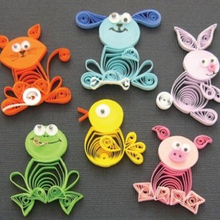 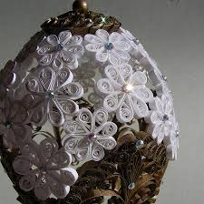

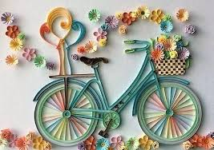
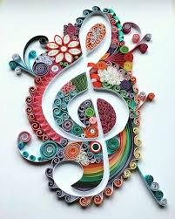
Наш адрес:
ул, Энгельса, д. 21
п. Красногвардейское
телефон: 2 -48 – 34
Составил библиограф: Кубаткина, Е.
МБУК «ЦБС»
Красногвардейский р-н

АКАДЕМИЯ ДИЗАЙНА
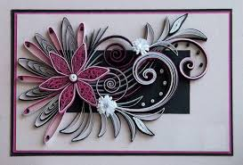
КВИЛЛИНГ
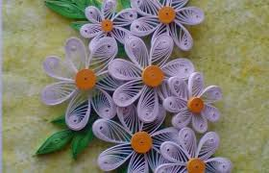
Информационный список литературы
по сайтам интернет ресурсов

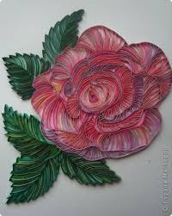
2020 год
Квиллинг – это занимательное ручное творчество из бумаги для детей и взрослых, помимо получения эстетического наслаждения человек развивает творческое мышление, терпение, усидчивость, аккуратность, мелкую моторику рук. Бумага материал доступный каждому. Она дает большой простор для творчества. Дает возможность ощутить себя художником - безгранично творческим человеком.
История квиллинга не совсем обычна, он переходил с Запада на Восток и обратно, обогащаясь при этом национальными особенностями разных культур.
Это рукоделие возникло в конце XIV века – начале XV века в Европе. До XVI века он считался искусством. В XIV - XVI века в Европе монахинями создавались изящные медальоны в этой технике, из бумаги с позолоченными краями. При рассмотрении этих миниатюрных бумажных шедевров создавалась иллюзия тонких золотых полосок.
Но бумага материал недолговечный и от средневековых шедевров мало что сохранилось. В XIX столетии дамы высшего общества таким образом проводили свой досуг.

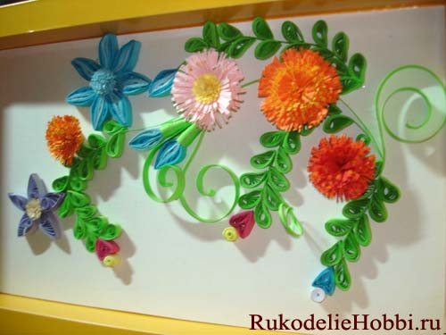
Затем в XX веке квиллинг, как искусство был предан забвению, но затем вновь возрожден. На сегодняшний день он очень распространен. Создана целая индустрия по производству материалов и инструментов для него. На русском языке это искусство называют "бумагокручением", в Европе «quilling», от слова «quill» что в переводе с английского обозначает «птичье перо». Одни считают, что название связано с птичьим пером, которое использовалось в качестве инструмента, другие проводят ассоциацию с одним видом элементов, который похож на перо птицы.
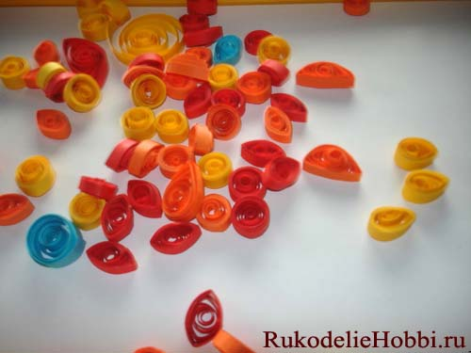
Это искусство было распространено в Европе, но из-за дороговизны бумаги бумажная пластика была занятием только для высших слоев общества. Всерьёз увлекалась квиллингом английская принцесса Елизавета и многие ее работы находятся в лондонском музее Виктории и Альберта.
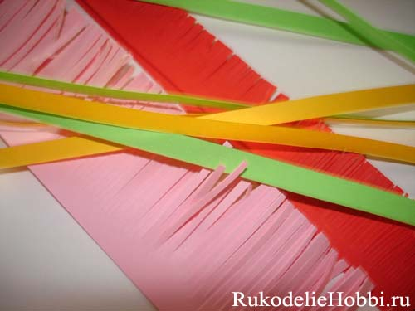
Бумага ассоциируется с непрочностью и недолговечностью. Но, квиллинг с легкостью опровергает это – работы из бумажных элементов можно спокойно использовать в быту, например, конфетница выполненная в этой технике не сломается и не развалится.
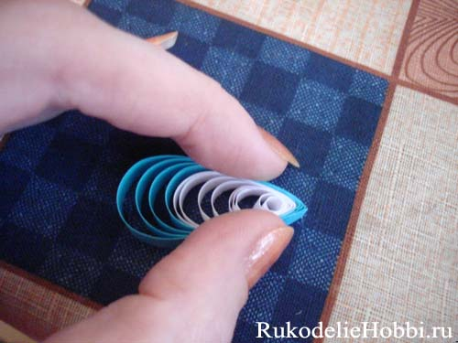
Помимо Европы он известен и на Востоке. В Южной Корее есть даже Ассоциация любителей квиллинга. Но европейская и восточная техника имеют свои отличия. Европейская предполагает небольшое число деталей, лаконичность работ, мозаичность работ. Восточный же квиллинг - это шедевры ювелирного искусства из сотен мелких деталей. Корейские работы выполняются в течении огромного времени, отличаются величайшей тщательностью.
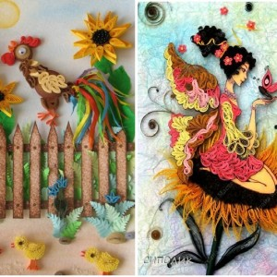
На данный момент в России много студий, где можно освоить этот вид рукоделия.
Главные инструменты квиллингиста — раздвоенное шило (или спица, зубочистка, апельсиновая или бамбуковая палочка с прорезью);
Ножницы;
Пинцет;
Особый шаблон для квиллинга (его может заменить линейка с различными геометрическими фигурами);
Клей ПВА;
Плотная бумага для основы, выступающая фоном композиции;
Бумага для квиллинга, специальная или самодельная (самостоятельно нарезанная на полоски цветная бумага);
Макетный нож;
Коврик, на котором режут полоски;
Ножницы фигурные;
Английские булавки.
Для детского творчества квиллинг вообще идеален, он легко доступен в части материалов и техники, в нем существует бесконечное количество вариантов, а маленький творец развивает благодаря этой технике работы с бумагой очень полезные качества: художественный вкус и усидчивость. Да и мелкая моторика пальчиков развивается очень хорошо. Особенно малышам нравиться объемный квиллинг: игрушки, магниты, объемные букеты и другие привлекательные произведения, во множестве представленные на нашем сайте.
Популярным в квиллинге материалом являются полоски из гофрированного картона, использующихся и как каркас плоских композиций и просто для создания объема. Благодаря комбинированию разных материалов, произведения квиллинга получаются интереснее. Например, если из гофрированного картона по лекалу сформировать очертание цветка, а внутри его заполнить формами, свернутыми из цветной бумаги, такая композиция будет очень выразительной. Удобен такой картон и при изготовлении шкатулок или вазочек, так как каркас из полосок гофрокартона отлично поддерживает форму объемной композиции.

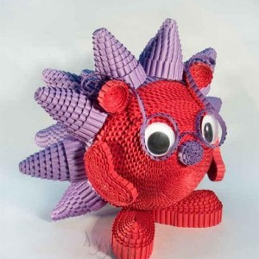

Вам хватит один раз попробовать себя в данном виде творчества из бумаги, чтобы убедиться, что создавать самостоятельно ажурные работы из бумажных полосок, заниматься квиллингом плотно может каждый желающий.
